TRENO A LEVITAZIONE MAGNETICA
Oltre che per la bussola, le calamite hanno altri utilizzi. Vista la stretta parentela tra elettricità e magnetismo, le calamite vengono impiegate per produrre energia elettrica.
Le elettrocalamite sono molto utili. Vengono usate per produrre interruttori elettrici detti relè e altri generi di interruttori. Un utilizzo moderno è la levitazione magnetica dei treni. I velocissimi treni di questo tipo sembrano fluttuare sulle rotaie, perché gli elettromagneti sul lato inferiore del treno e quelli sulle rotaie si respingono reciprocamente.
I campi magnetici possono essere impiegati anche per immagazzinare informazioni. Sono usati nei floppy disk e nelle audiocassette.
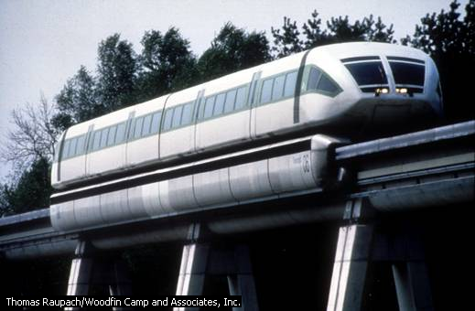

I treni a levitazione magnetica sfruttano il magnetismo per correre su "rotaie" senza attrito. Sono più rapidi, silenziosi ed efficienti dei treni convenzionali e sono utilizzati in Germania, in Giappone e negli Stati Uniti.

